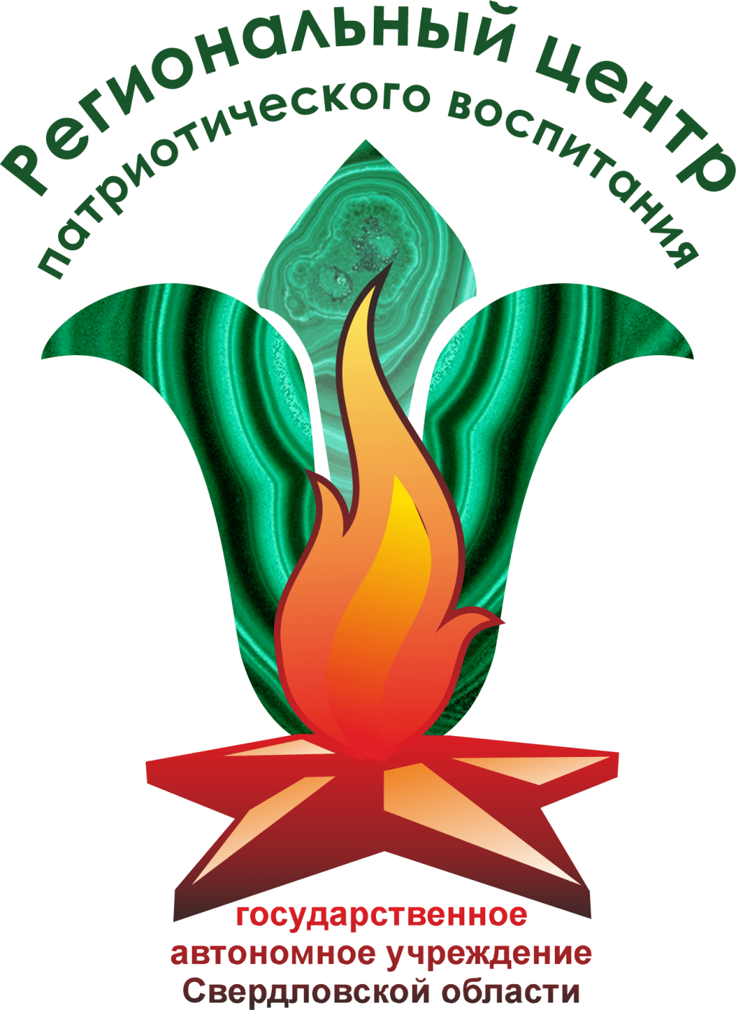

Методические рекомендации по организации и проведению
исторического «урока мужества», посвященного периоду блокады Ленинграда в период Великой Отечественной войны

Аннотация:
Цель: актуализация памяти поколений и гордости за мужество мирного населения блокадного Ленинграда.
Задачи:
- напомнить о беспрецедентном для XX века преступлении нацистов, направленном на уничтожение голодом мирных жителей Ленинграда;
- вызвать у слушателей гордость за мужество ленинградцев в годы блокады.
В данных рекомендациях предлагаются материалы для организации и проведения цикла открытых уроков, посвященных тематике блокады Ленинграда для школьников старшей школы, студентов, обучающихся по программам среднего профессионального образования и других. Материалы представлены в виде текстовых публикаций, графических изображений и видеозаписи открытого урока, созданного специалистами «Регионального центра патриотического воспитания».
Материалы подготовлены в рамках Всероссийской акции «Блокадный хлеб».

Содержание
Исторические уроки представлены в виде 4 блоков:
- 9 кратких исторических справок, сопровождающихся графическими изображениями по заданной тематике,
- видеозаписи открытого урока (длительность 40 минут),
- информационного сборника по теме блокады Ленинграда;
- историческая викторина по предложенным материалам.

№ | Название | Ссылка на материалы | Примечание
Исторические справки
1. | Общие сведения | https://vk.com/rcpv96?w=wall-85472691_9089 | Текст, графические изображения
2. | События. Первые подвиги. Эвакуация Кировского завода | https://vk.com/rcpv96?w=wall-85472691_9103 | Текст, графические изображения
3. | Эвакуация населения Ленинграда | https://vk.com/@rcpv96-evakuaciya-naseleniya-leningrada | Текст, графические изображения
4. | Симфония мужества. Шостакович. Элиасберг | https://vk.com/rcpv96?w=wall-85472691_9136 | Текст, графические изображения
5. | Эрмитаж  во время блокады | https://vk.com/@rcpv96-ermitazh-vo-vremya-blokady-leningrada | Текст, графические изображения
6. | Дорога жизни | https://vk.com/@rcpv96-doroga-zhizni-cherez-ladozhskoe-ozero | Текст, графические изображения
7. | Кошки – спасители блокадного Ленинграда | https://vk.com/@rcpv96-koshki-pomoschniki-blokadnogo-leningrada | Текст, графические изображения
8. | Голод  в блокадном Ленинграде | https://vk.com/@rcpv96-golod-blokadnogo-leningrada | Текст, графические изображения
9. | Блокадный хлеб | https://vk.com/@rcpv96-blokadnyi-hleb | Текст, графические изображения
Видеозапись исторического урока мужества
10. | Урок мужества «Блокадный хлеб» | https://www.youtube.com/watch?v=_5vgHai7--U&feature=emb_title | Видеозапись
Информационный сборник для организации «урока мужества»
11. | Сборник материалов для проведения «Урока мужества: Подвиг блокадного Ленинграда» | https://www.рцпв.рф/metodicheskie-materialy/material-dlya-provedeniya-urok-muzhestva-podvig-blokadnogo-leningrada/ | Текст, графические изображения
Историческая викторина
12. | Викторина | - https://vk.com/doc64950635_586758371?hash=9092ca87511aebcf57&dl=e4a6fe0fe1634dc13d  - https://docs.google.com/forms/d/1qkjLhFeFRn5JT3ajtGWisn7diRd7w6XFJR3UilhOMxc/viewform?edit_requested=true

Ресурсный центр региональный центр патриотического воспитания совместно со Свердловским региональным отделение Российского движения школьников, Свердловским региональным отделением Всероссийского общественного движения «Волонтеры Победы» подготовили онлайн-урок про блокаду Ленинграда «Непокоренный Ленинград». Этот видеоматериал рекомендуем использовать в вашей работе для проведения классных часов 27 января в День снятия блокады Ленинграда.
Для информационных отчетов в социальных сетях, просим использовать следующие хэштеги: #РДШ96 #РЦПВ_СО #Свердловскаяобласть #молодежь_со #РЦПВ96 #ВолонтерыПобеды #Блокадныйхлеб

